À la découverte de Nice

D'abord j'ai decidé faire ce travail à propos de Nice à cause de la réponse à une lettre que j'ai envoyeé à l'office de turisme de cette belle ville et de laquelle j'ai reçu beaucoup d'information très intéressante.
Grâce à quelques brochures e une carte je connais mieux quelques aspects sur cette ville au bord de la mer méditerranenne dans le département des Alpes Maritimes dans la région de Provence-Alpes Côte-d'Azur, au sud de la France. Il faut dire que Nice est une centre turistique et cosmopolite très conu dans la Rivière Française, une des régions françaises frontalières avec l’Italie. En plus, c’est la capital historique du Comté de Nice et elle ètait liée à l’Italie jusqu’à le XIXième siècle où elle s’est integrée definivement à la France.
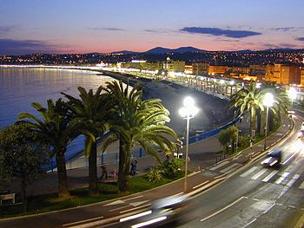
La meilleure forme de découvrir le coeur de Nice (située dans une des régions les plus prisées au monde) est grâce à une circuit pédestre à travers les ruelles de la vielle ville, pour connaître ses curiosités, sa histoire, ses églises baroques… et plus des monuments qui faisent de Nice une destination très touristique, non seulement en Europe, mais encore dans le rest du monde. En plus, Nice est riche de son climat doux et ensoleillé et de sa situation geographique entre mer et montagnes. Nice a devenue le symbole de l’art de vivre du Sud de la France. Une des artères principales à Nice est:
- La Promenade des Anglais qui est une célèbre promenade maritime longeant le bord de mer à la ville dont on peux profiter les marvelleux vies et l’agreable brise de la mer.

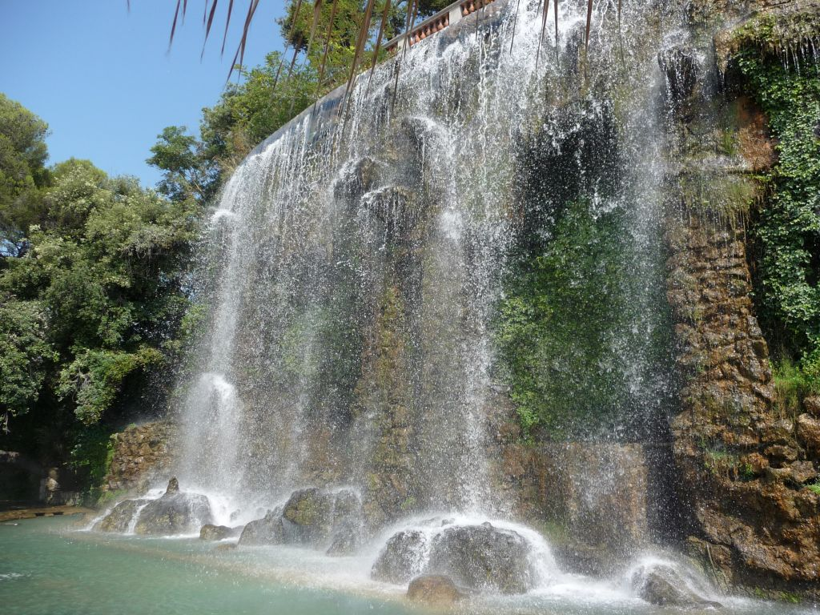
Nice se trouve au Sud de l’Europe, entre les Alpes, la Provence, la Corse et l’Italie. Elle est divisée en deux parts, le borde à gauche avec le style d’Haussman, et le borde à droite qui ressemble à Turin. La ville occupe un site natural très belle et cèlébre à raison des collines boisées et aussi certains sommets qui culminent à plus de 3.000 metros d’altitude. Une de ses collines qui protégent Nice est:
- La Colline du Château: place forte de la cité anticue d’origine grecque puis la première ville médiévale. C’est un jardin botanique où il y a une cascade artificielle.
La météo est exceptionnel. Nice bénéfice d’un microclimat par suite de ses collines qui protégent la ville des vents. En plus, le climat est tourjours doux en hiver et n’est jamais trop chaud en été, grace à la brise de la mer.

UN PEU D’HISTOIRE

Toponymie:
Il y a deux posibles origines etimologiques pour le nom `Nice´. Le premier procede de l’ancienne langue preromaine ‘ligur’ dans laquelle ‘nis’ signifie ‘fontaine d’eau douce’. La deuxieme a d’origine grecque, ‘Nikaïa’ qui signifie ‘victoire’.

Nice se caractérise par être une ville qui a été part de la Provence, de la Savoie, du Piamont et de la France et par être une ville qui a devenue un lieu très touristique depuis le XXième siècle.
Cette ville affiche ses racins anciennes de plus de 400.000 ans, par suite des rester qui ont été trouvés dans le site Terra Amata au pied du Mont-Boron, où se trouve la grotte de Lazaret.
À l’Antiquité, Nice devient Nikaïa (‘La Victoire’), un endroit trop stratégique. En plus, les romains se sont installés certains siècles plus tard et y ont construit une cite avec des themes, du forum… C’était qu’on a appellé Cemenelum.
Des invasions barbares, ligures et serraines se sont produit pendant dix siècles.
Dans le XIVième siècle, Nice se lace sous la suzeraineté de la Maison de Savoie. Donc on trouve à Nice:
- Le Palais de la Préfecture qui est le palais des Ducs de Savoie au XIIième siècle, hôpital à la Revolution et Préfecture lorsque Nice a été rattachée à la France en 1860.
Il va y rester jusqu’ en 1860 avec deux interruptions:
- 1691-1731: le Comté de Nice appartait à Louis XIV.
- 1792-1814: le Comté est rattaché à la Republique et puis à l’Empire.
Mais en 1860, avec le Traité de Turin, signé par Napoléon III et le Roi de Sardaigne Victor Emmanuel II, Nice se rattachait à la France. C’était la population qui choissait le rattachement en votant.
Pendant la Deuxieme Guerre Mondialle, la ville de Nice fut bombardée pour les troupes alliées.
Dès lors, la ville est la quatrieme ville plus peuplé de la France, avec 400.000 des habitants. Grâce à des réalisations comme Acropolis, le Palais de Congrés et des éxpositions, l’aeroport Nice (le premier de France après Paris), la salle des espectacles Nikaïa et un nombreux équipement hôtelier, Nice a devenue la capitale internationale du tourisme.
- Acropolis. Grâce à Acropolis, crée en 1984, Nice est devenue la première ville de France, après Paris, pour le Tourisme d’Affaires.
Aujourd’hui Nice est conu comme <<La ville verte du Mediterraine>>.
Il y a d’autres monuments très representatifs de Nice qu’on peut trouver en long de notre parcours tels que:
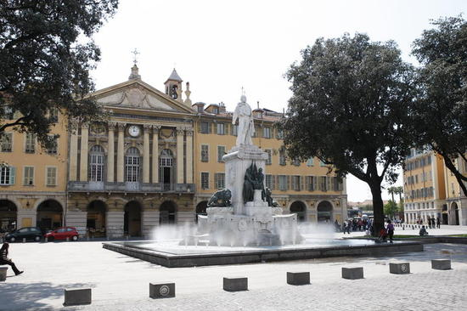
- La Place Garibaldi au coeur de la ville niçoise, la place abrite de nombreuses voûtes encerclant la statue du cèlébre Giuseppe Garibaldi, militer et politique. C’est la place où se trouve aussi la Chapelle du Saint-Sépulcre.

- La Basilique Notre-Dame est la plus grande église de Nice et premier édifice religieux moderne, construit après le Rattachement.
- Musée Matisse où se trouvent des oeuvres de toutes les èpoques. Dans le quartier de Cimiez, le plus vieux, le musée loge la collection personnelle du peintre niçois.
- L’Opéra de Nice: situé dans la vielle ville et face à la mer. François Aune l’a construite, en s’inspirant en différents styles, notamment baroque.
- Musique et théâtre traditionnels pour conserver la langue et la saveur. Ainsi ‘Le théâtre niçois Francis Gag’ et ‘Lou Rodou Nissart’ organisent régulièrment des representations.
